Математика для 4 класса.
На 02.04.2020г. (четверг)
Выучить правила нахождения скорости, времени и расстояния.
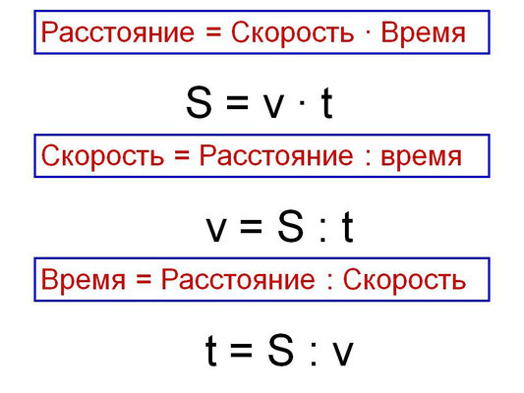
Задача 22 Стр. 56
Примеры 2 Стр. 54
Примеры 3 Стр. 54
На 04.04.2020г. (суббота)
Примеры 4 Стр. 54
Примеры 7 Стр. 54
Задача 23 Стр. 56
На 06.04.2020г. (понедельник)
Задача 24 Стр. 56
Примеры 8 Стр. 54
Задание 6 Стр. 54
На 07.04.2020г. (вторник)
Примеры 9 Стр. 54
Примеры 14 Стр. 55
Задание 11 Стр. 54
На 09.04.2020г. (четверг)
Примеры 15 Стр. 55
Примеры 10 Стр. 54
Задача 17 Стр. 55
На 11.04.2020г. (суббота)
Примеры 5 Стр. 54
Задание 16 Стр. 55
Реши уравнения 18 Стр.55

